GRAAD 10
AFRIKAANS EERSTE ADDISIONELE TAAL
LETTERKUNDE EN TRANSAKSIONELE SKRYFWERK
VRAESTEL II
Datum: November 2009 | Tyd: 2 UUR
Opsteller: Mev R Olckers  Moderator: Mev S Beier | Punte: 100 PUNTE

NAAM: __________________________________ KLAS: ________

Leeruitkomste | AS’e | Afdeling | Vrae | Punte bereik | Punte beskikbaar
LU 3  SKRYF EN AANBIED | AS 2-6 | A EN B | ALLE |  | 60 | Afd A
LU 4  TAAL | AS 1,2,3,4 | A EN B | ALLE |  | 40 | Afd B
Totaal |  |  |  |  | 100

LEES ASSEBLIEF DIE VOLGENDE INSTRUKSIES NOUKEURIG DEUR

1. Hierdie vraestel bestaan uit 5 bladsye. Maak asseblief seker dat jou vraestel volledig is.
2. Beantwoord al die vrae.
3. Skryf die nommer van elke vraag bo-aan.
4. Begin elke vraag op 'n skoon bladsy.
5. Lees asseblief die instruksies by ELKE vraag noukeurig en voer die opdragte presies
daarvolgens uit.
6. Dit is in jou eie belang om netjies en duidelik leesbaar te skryf.

AFDELING A LETTERKUNDE - SUURLEMOEN! – Jaco Jacobs
RESPONS OP TEKS
Beantwoord al die vrae in hierdie afdeling.
VRAAG 1
Die verteller in Suurlemoen! speel ‘n belangrike rol.
Lees die onderstaande uittreksel uit Suurlemoen! en voer dan die opdrag uit.
My keel trek toe. “Ek’s mal oor jou.”
Ek sluk. “Ek is nie goed daarmee om goeters te sê nie. Partykeer skryf ek dinge op geel Post-It plakkers neer, soos daai idees vir ons eerste song... ’n Mens moet dink voor jy skryf, maar jy dink nie altyd voor jy praat nie.”

Skryf 'n paar paragrawe waarin jy aandag gee aan die volgende punte:
• Ons kry 'n ek-verteller in Suurlemoen. Wie is die verteller en watter rol speel hy in die
verhaal? (4)
• Watter rol speel die taalgebruik in die verhaal? Dink aan die verteller, Zane, Bongi en
Liezl se taalgebruik. (3)
- Wat is die ruimte en die tema in die verhaal? Motiveer. (3)

Jou paragrawe moet saam tussen 150 en 200 woorde lank wees.
[10]

VRAAG 2

Daar is ‘n paar basiese reëls wannneer jy jou eerste band begin...

- Besluit vooraf watter soort musiek julle wil maak.
- Neem jou tyd om lede vir jou band te kies.
- Moenie op iemand in jou eie band verlief raak nie.

Ons het al die reëls oortree.

Bespreek dié stelling in 'n paragraaf van 150 tot 180 woorde.

• Stem jy saam met die stelling?
• Motiveer/verduidelik waarom jy saamstem/nie saamstem nie deur na voorbeelde uit die
teks te verwys.
• Taalgebruik
• Jou paragraaf moet die leser oortuig van jou siening. [10]

ASSESSERING: Tydens assessering sal na die volgende gekyk word:

• Kennis van voorgeskrewe werk – vermoë om te motiveer met voorbeelde uit die teks.
• Vermoë om standpunt in te neem en dit te verdedig.
• Wyse waarop die inligting oorgedra word, m.a.w. oortuig jy die leser van jou siening?
• Taalgebruik

VRAAG 3

Situasie: Een van die skool se radio-omroepers, Psycho Bob, voer ‘n onderhoud met die
Bongi, net nadat hulle aan die kompetisie deelgeneem het.

Skryf Bongi se antwoorde in twee tot drie paragrawe neer. Beplan deeglik voordat
jy antwoord, aangesien dit op feite gebaseer moet wees.

- Hoe lank is Suurlemoen nou al bymekaar en het julle al ooit enige probleme gehad? (2)
- Beskryf kortliks die drie ander lede se persoonlikhede en karaktereienskappe. (6)
- Watter onderwyser het ‘n groot rol in julle sukses gespeel? Verduidelik. (4)
- Hoeveel bands het aan Rumoer deelgeneem? Van waar was die een band wat
blykbaar so goed was? (2)
- Hoe het julle op die naam van julle “band” besluit? (2)
- Wat is die name van twee van julle “songs”? (2)
- Wat is die pryse wat julle in die kompetisie gewen het? (2)

Skryf ongeveer 150 tot 200 woorde. [20]

ASSESSERING:
- Tydens assessering sal na die volgende gekyk word:
• Kennis van voorgeskrewe werk.
• Persoonlike respons op die vrae.
• Wyse waarop die inligting oorgedra word.

AFDELING B TRANSAKSIONELE SKRYFWERK

INSTRUKSIES VIR AFDELING B

1. Beantwoord ALBEI vrae in hierdie afdeling.
2. Elke vraag moet op 'n nuwe bladsy gedoen word.
3. Beplan jou antwoorde eers deeglik voordat jy jou finale antwoord neerskryf.
4. Doen die beplanning van jou vraag op die bladsy aan die linkerkant.
Skryf die opskrif: BEPLANNING bo-aan.
5. Begin elke vraag op 'n nuwe bladsy.
6. Skryf die vraagnommer bo-aan jou finale antwoord, bv. VRAAG 4.

7. ASSESSERING - Tydens die assessering van hierdie afdeling sal na die volgende gekyk
word:

• kennis van vereistes van skryftaak
• interpretasie van opdrag
• inhoud en idees
• register en toon
• taalgebruik
• beplanning

VRAAG 4

Lees die onderstaande bylaag wat in Beeld (14 Oktober 2009) verskyn het.

Gesoek: musiektalent 2009-10-14 14:43 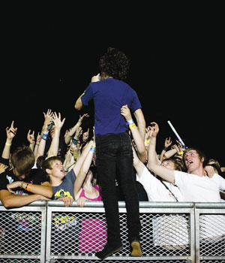

Smag jy na adoring fans aan jou voete? Skryf in vir dié opwindende, wêreldwye
musieksoektog. Foto: Alet Pretorius

Kan jy sing, ’n instrument bespeel of is jy in ’n band?
Doritos Be Heard is tot 31 Oktober op soek na die warmste musiektalent in die land.
Die Suid-Afrikaanse afdeling van die kompetisie is deel van ’n wêreldwye soektog na talentvolle jong musikante. Die kompetisie strek van Suid-Afrika, Europa, die Midde-Ooste tot in Asië.
’n Eerste prys van R200 000 en ’n tweede prys van R100 000 is op die spel.
Die Suid-Afrikaanse wenner staan ’n kans om regstreeks en aanlyn vir gehore oor die hele wêreld musiek te maak.
Wie kan inskryf?
Of jy nou ’n engelstem het, die tromme warm kan slaan of ’n kitaartowenaar is, van klassieke musiek, rock, punk of metal hou, dié kompetisie is vir jou.
Die enigste kriterium is dat die liedjie wat jy vir die oudisie inskryf ’n oorspronklike komposisie moet wees.
Hoe werk dit?
Koop ’n 45g of 150g pak Doritos.
Kies een van jou beste oorspronklike komposisies en verfilm dit.
Die opname mag nie langer as 5 minute wees nie en kan met jou selfoon of ’n kamera geskiet word.
Laai jou inskrywing aanlyn op by www.doritosbeheard.co.za.
Hoe moet die video lyk?
Sluit ’n kort bekendstelling van jou of jou band in.
Beskryf jul nuwe benadering tot musiek en wys jou pak Doritos op die skerm.
Maak seker die opname se visuele en klankgehalte is goed.
Die video moet vermaaklik en kreatief wees en ’n sterk musiekstelling maak.
En dan?
Die Doritos Be Heard Roadshow gaan kampusse oor die hele Suid-Afrika besoek (datums langsaan).
Daar sal hulle moontlike supersterre se musiek verfilm en oplaai as deelnemers.
Enigiemand sal die video’s aanlyn by www.doritosbeheard.co.za of www.beheard.mobi kan beoordeel. As jy stem, staan jy ook ’n kans om groot te wen (pryse wissel van R3 000 kontant tot funky iPhones).
Die top-40 video’s sal einde Oktober aangekondig word en beoordelaars sal die top-10 kies.
Musiekliefhebbers sal van 5 tot 27 November kan registreer om vir hul gunsteling-video’s te stem.

Jy is deel van ‘n skool se band. Jy is die leier van die band.

Skryf nou ‘n brief aan jou skoolhoof waarin jy verduidelik waarom julle graag aan die kompetisie sal wil deelneem, aangesien dit gedurende die skool se eksamen gebeur.

- Gee ‘n motivering waarom julle graag wil deelneem.
- Vertel van die pryse wat te wen is.
- Verduidelik hoe julle tyd sal maak om aandag aan julle skoolwerk te gee.

Beplan jou brief voordat jy die finale brief skryf.

Die inhoud van jou brief moet tussen 150 en 200 woorde lank wees. [30]

VRAAG 5 NOTA
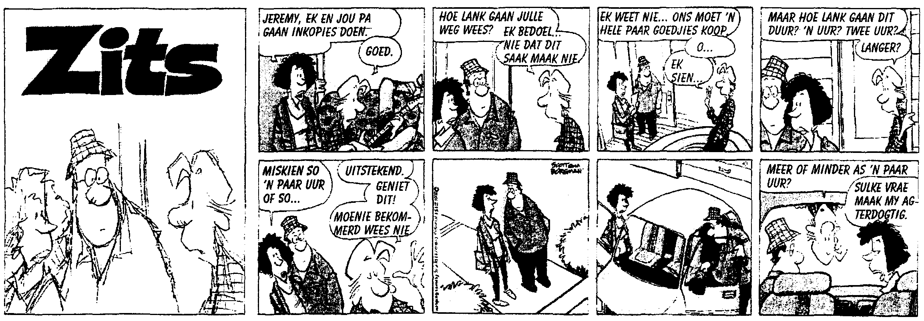
Jy het ‘n telefoonoproep van ‘n vriend/vriendin ontvang en moes dadelik na hom/haar toe gaan. Jy kon nie wag tot jou ouers terugkom van hulle inkopies nie.
Skryf nou ‘n nota aan jou ouers waarin jy aan hulle verduidelik hoekom jy so dringend na jou vriend/vriendin se huis toe moes gaan.
- Jy moet minstens TWEE goeie redes ter verduideliking kan gee.
- Jy moet ook om verskoning vra dat jy nie eers jou ouers se toestemming gekry het nie.

Jou nota moet ongeveer 150 woorde lank wees.

Beplan jou skryfstuk voordat jy dit skryf. [30]

TOTAAL VIR HIERDIE VRAESTEL: 100 PUNT

